LB-3015红外二氧化碳分析仪
一、产品介绍

我公司推出的一种利用红外光谱吸收原理，对低浓度的二氧化碳测量仪器。仪器带有数据储存500组，通过485和USB接口，可以连接电脑。具有清晰的彩色触摸屏，声光报警提示，带内置泵。本仪器符合GB/T18204.2-2014《公共场所卫生检验方法第2部分：化学污染物》、GBZ/T300.37-2017《工作场所空气有毒物质测定第37部分：二氧化碳》和GB/T9801-1988《空气质量一氧化碳的测定非分散红外法》的国内标准。
本仪器内置式调零过滤器、六通阀切换调零与测量，操作简便灵活。可以显示mg/m3；可以按照用户实际需要定制测量范围；可以增加O2和温湿度的测量功能。
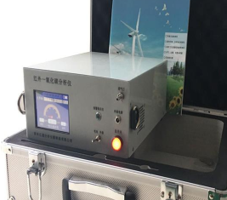
二、产品参数
测量原理：不分光红外线气体分析法/非分散红外法（NDIR）
采样方式：内置泵吸式
测量范围：CO:0~50 CO2:0~5000
分 辨 率：0.1×10-6 CO；0.001% CO2
线性误差：≤±2% F·S
重 复 性：≤1.0%
零点漂移：≤±2% F·S/h
量程漂移：≤±2% F·S/3h
预热时间：30min
响应时间：CO≤60S；CO2≤30S
流量范围：（0.5-2.0）L/min
数字接口：RS232，配数据传输软件 上位机软件另购
存储功能：≤5000组测量数据
供电电源：交直流两用，220AVC（±10%）或机内充电电池
工作温度：0~35℃
工作湿度：≤95%
尺寸&重量：235×208×113mm 约4.15kg
自动零点校正技术，方便用户在不同季节和时间，进行零点修正,温湿度的显示
自动存储历史数据，存储时间可设定，历史数据可远程下载
良好的抗干扰性，检测结果不受NH3、CH4、H2S等气体影响

青岛路博建业环保为您提供全面的技术支持和完善的售后服务！

